**Módulo: Bases de datos Curso: 1º DAW**

Nombre………………………………………………..Fecha……………………….

Esquema relacional de las tablas

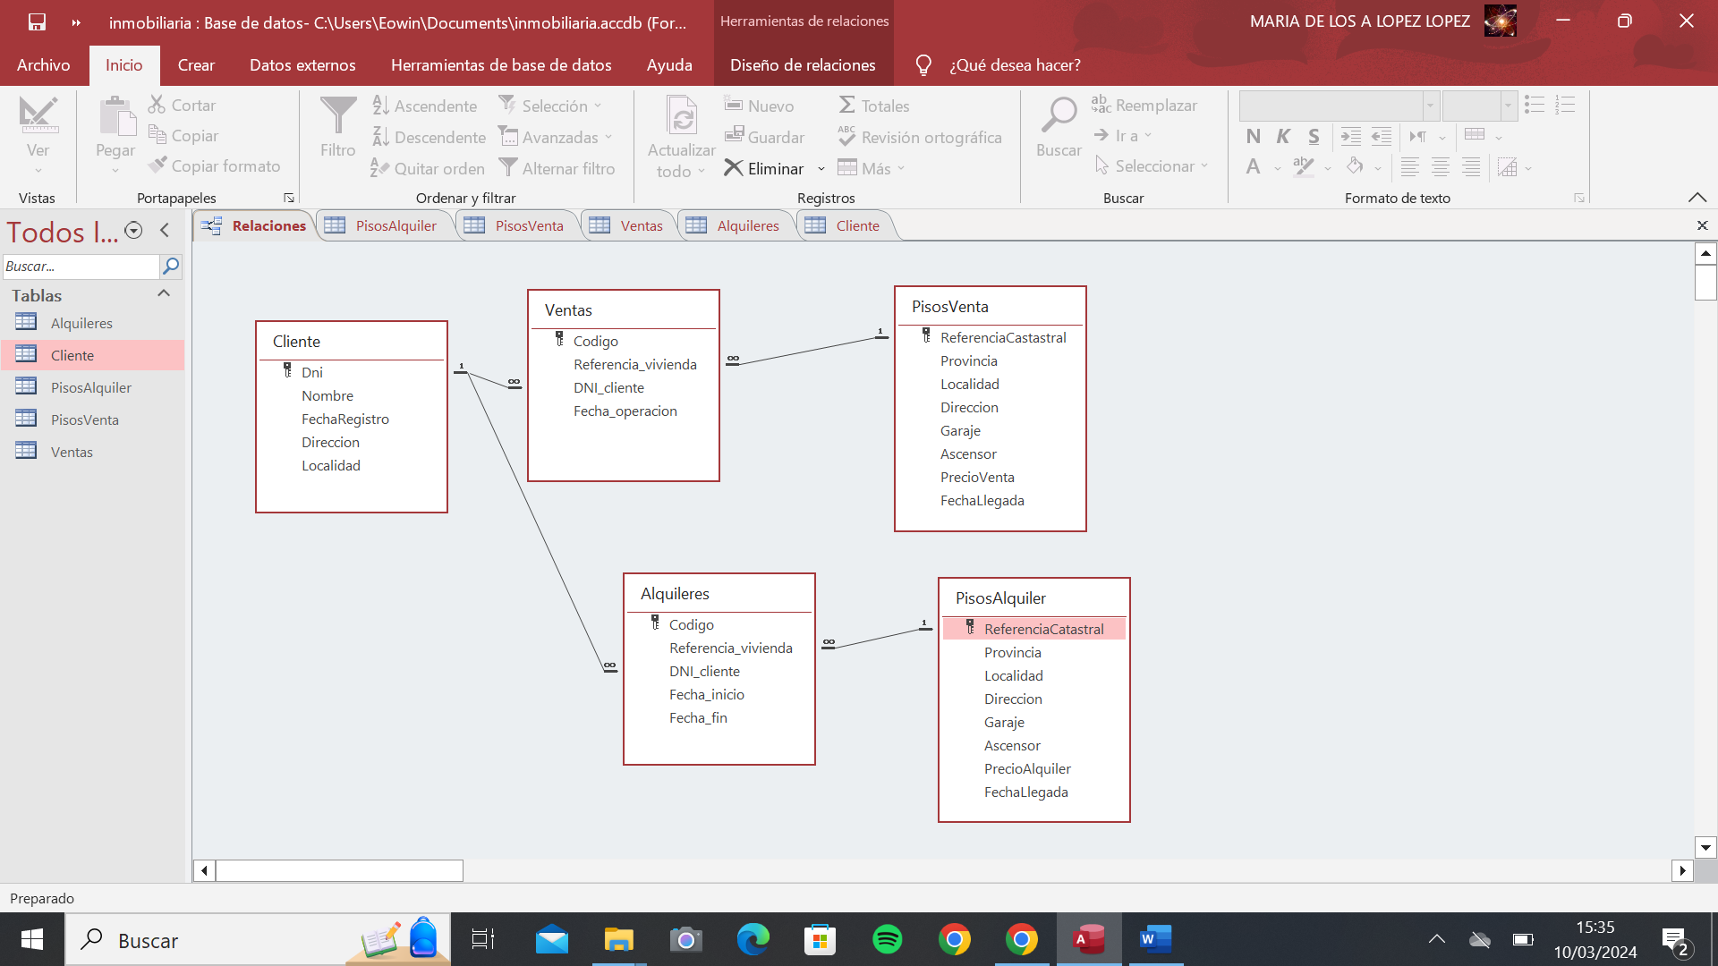

Datos de las tablas

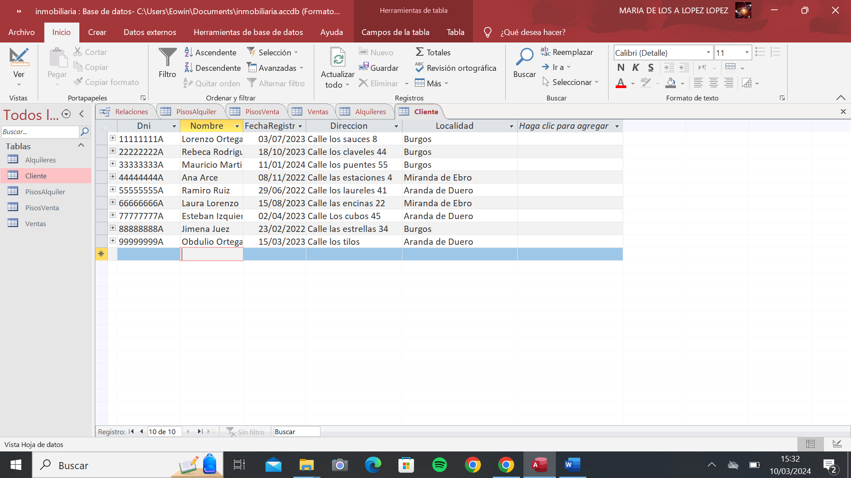

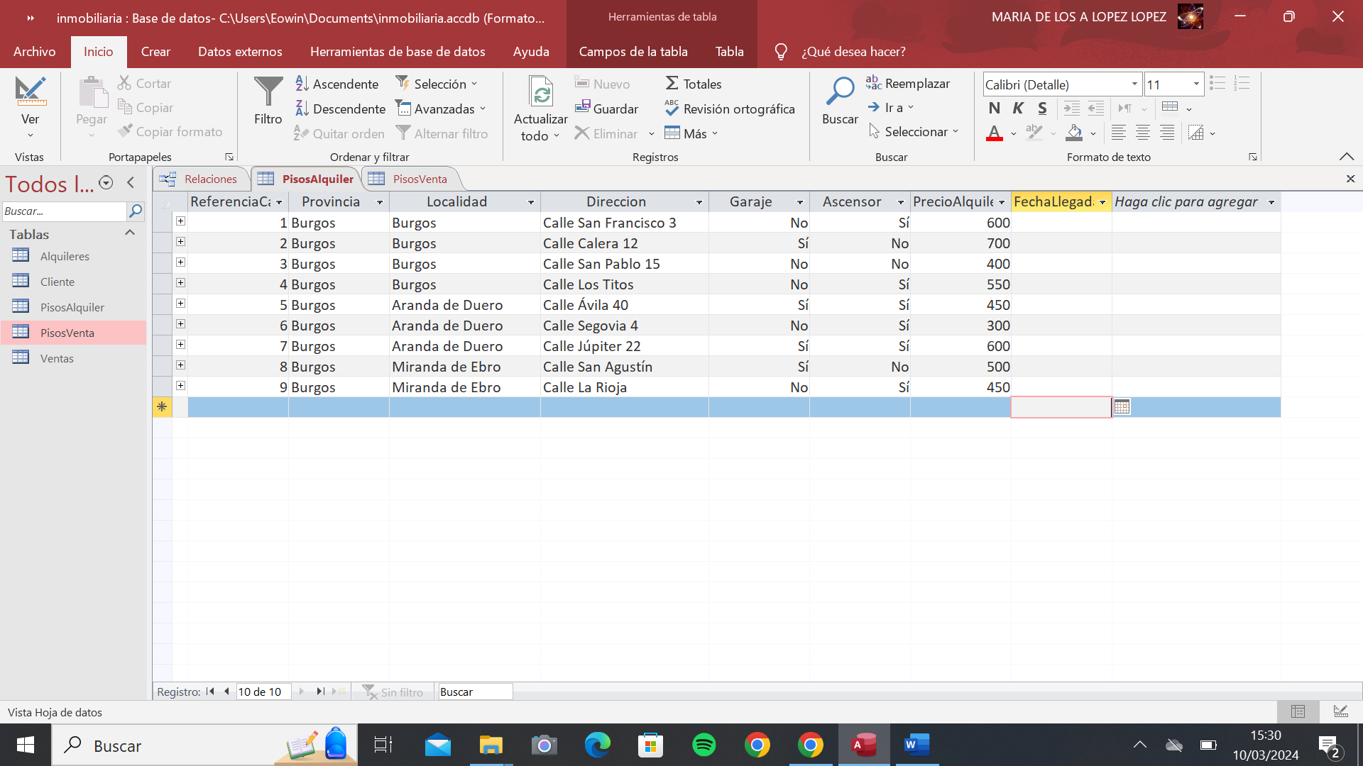

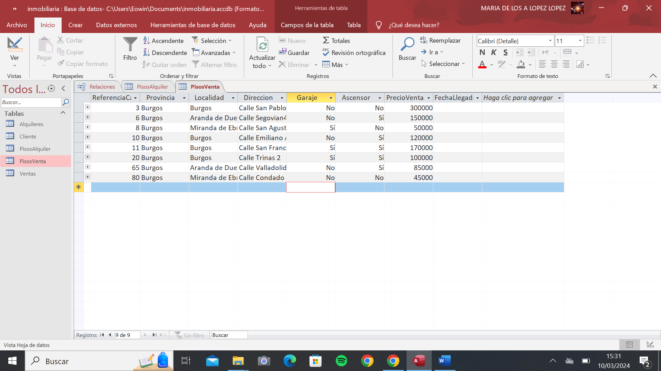

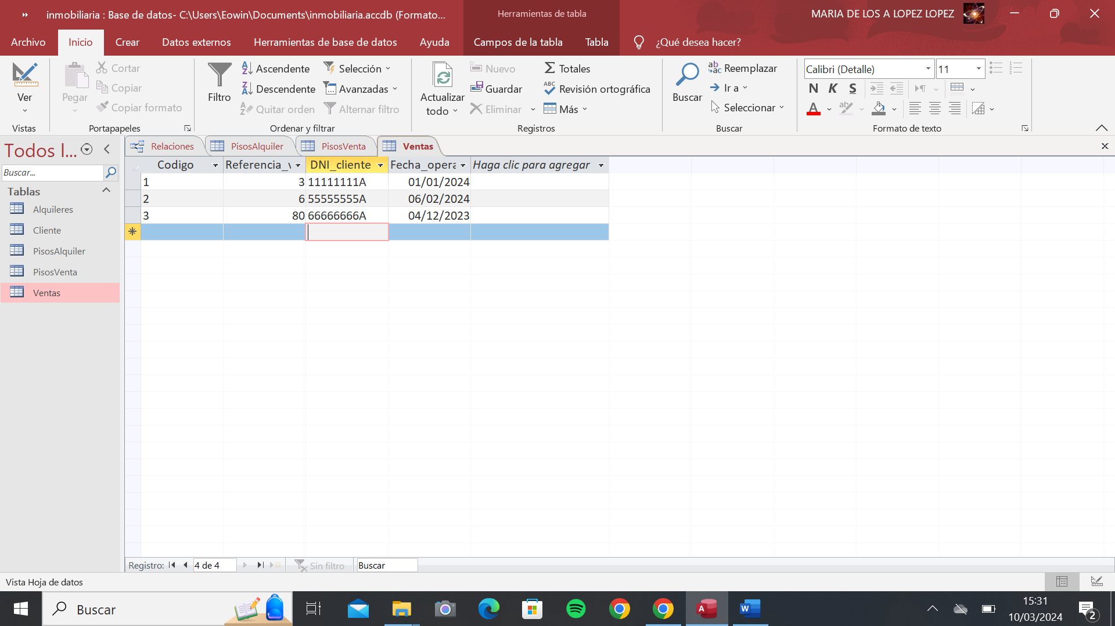

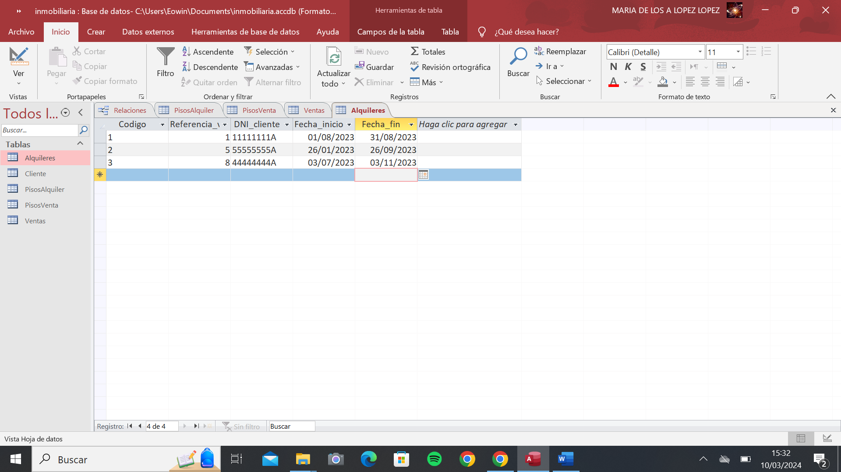

**Ejercicios**

1. Diseñar una vista que nos permita saber los datos de los pisos en venta, la fecha de la venta y el nombre y dirección de los clientes para todos los pisos en venta, incluso aquellos que no han sido vendidos todavía. **(Guardarla como vista1)**

Partiendo de la vista anterior, realizar una consulta que nos devuelva la dirección del piso más caro de burgos, y nombre del cliente en caso de que haya sido vendido. **(guardarla como consulta1)**

1. Diseñar una vista que nos permita saber los datos de los pisos en alquiler, la fecha de inicio y fin del alquiler y el nombre y dirección de los clientes para todos los pisos en alquiler, incluso aquellos que no han sido alquilados todavía. **(Guardarla como vista2)**

Partiendo de la vista anterior, realizar una consulta que nos devuelva el precio del piso en alquiler más barato de cada localidad así como la localidad en que se encuentra para los pisos alquilados antes del 1 de enero de 2024. **(guardarla como consulta2)**

1. Diseñar una vista que nos permita saber la referencia catastral, provincia, localidad y dirección de los pisos que gestiona la inmobiliaria. Tanto los que se alquilan como los que están en venta. **(Guardarla como vista3)**

Partiendo de la vista anterior realizar una consulta que devuelva el número de viviendas que están en alquiler o venta, por localidad, así como la localida en que se encuentran, para las localidades con más de 3 viviendas en venta o alquiler. **(guardarla como consulta3)**

1. Diseñar una vista que nos permita saber el dni del cliente, y la referencia catastral, localidad y dirección de todos los pisos que están en venta (incluso los que no han sido vendidos), excepto aquellos que están también en alquiler (incluso si no han sido alquilados). **(Guardarla como vista4)**

Partiendo de la vista anterior, realizar una consulta que muestre los datos de los pisos que están en burgos capital y que sí han sido comprados por algún cliente. **(guardarla como consulta4)**

1. Diseñar una vista que nos permita saber provincia, localidad, dirección, si tiene garaje y si tiene ascensor de los pisos que están alquiler y en venta a la vez. **(Guardarla como vista5)**

Partiendo de la vista anterior realizar una consulta que me devuelva el número de pisos que no tienen garaje pero sí ascensor, por cada localidad. **(guardarla como consulta5)**